الأكاديمية | النيابة | الثانوية
الدار البيضاء الكبرى | الفداء مرس السلطان | طه حسين

المغرب و طاقات المستقبل

من إنجازالتلاميذ:
كمال فضيل العلوي
مريم آيت الحسن

مريا فايز
حمو النكبي
مريم أزهار
عبد الرحمان شبيب
نبيلة الموقر
فاطمة الزهراء زكي

تحت إشراف و تأطير:
الأستاذ بوشعيب الزين: (مشرف على محترف الكتابة الأدبية و الصورة السينمائية)
الأستاذ عبد العزيز نظيف (مشرف على محترف نادي الشجرة البيئية)

الأرض ذلك الكوكب الحي الوحيد في المجموعة الشمسية، تعج بكائنات حية، تعتمد في استمراريتها على مجموعة من الطاقات ساعدتها على التكيف مع الحياة منذ الأزل، بدءا من الطاقات التقليدية كالفحم و مرورا بطاقات الغاز و البترول و الكهرباء، و انتهاء بالطاقات البديلة المتجددة، و تشكل مصادر الطاقة مختلف القوى التي يؤدي استغلالها من طرف الإنسان إلى إنتاج الحركة، أو توليد الضوء، أو الحرارة. و تتميز هذه المصادر بتنوعها و بقابلية بعضها للتجديد.
و لعل أهم المصادر المعتمدة في المغرب هي البترول، و الغاز الطبيعي، و الفحم. حيث أن كل هذه الموارد تستورد من الخارج، و قد وصل حجم الواردات من الذهب الأسود في السنة الماضية إلى 7.58 مليون طن الشيء الذي كلف ميزانية الدولة ميزانية قيمتها 37.7 مليار درهم. هذه الوضعية تدفع بالأسئلة التالية إلى مداها:
- كيف يدبر المغرب إشكالية الطاقة؟
- و ما هي أهم الطاقات البديلة؟
- و كيف يتعاطى الرأي العام المحلي مع سؤال الطاقة؟
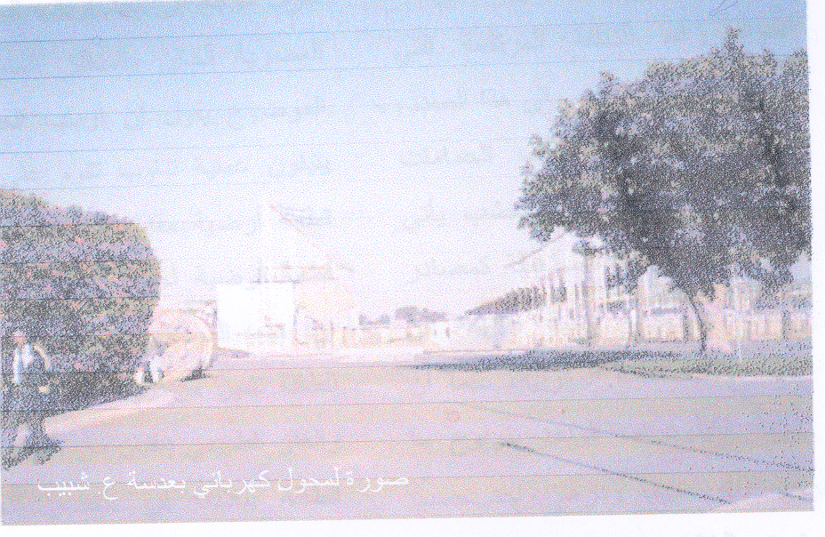

صورة لمحول كهربائي بعدسة ع.شعيب

المغرب و سؤال الطاقة...

بحثا عن إجابات لهاته الأسئلة التي أخذت تتناسل في أذهاننا، قررنا نحن - فريق الصحفيين الشباب- أن نقوم باستطلاع في الموضوع وفق أجندة محددة سلفا. و هكذا انطلقنا نحو المندوبية السامية للتخطيط- جهة الدار البيضاء الكبرى- مفعمين بالحيوية و التفاؤل، دخلناها من بابها الواسع، استقبلنا استقبالا باهتا من طرف رئيسة مصلحة التوثيق و الإعلام هناك. حيث فوجئنا بأنها لا تملك إجابات عن الأسئلة التي نحملها مؤكدة لنا بابتسامة لا تخلو من لباقة أن المعطيات التي تتوفر عليها المندوبية تتعلق بالسكن و السكان فقط، و أنها بدورها تتلقى الإحصائيات و المعلومات ذات الصلة بالموضوع من وزارة الطاقة و المعادن.
غادرنا هذه البناية التي توجد قبالة- و للأسماء دلالتها- مدارة أوروبا و ملتقى شارعي المقاومة و الزرقطوني، و قد لفت انتباهنا عبارة مميزة تنتصب وسط البناية "المندوبية السامية للتخطيط"، و كانت المحطة الثانية في رحلتنا الجماعية هي مندوبية وزارة الطاقة و المعادن بعمالة مقاطعات الحي الحسني حيث امتطينا حافلة أقلتنا إلى هناك، و نظرا لعدم معرفتنا بالمكان، اضطررنا و نحن ذاهبون في الشارع لسؤال شرطي المرور الذي كان ينظم عملية السير و الجولان عن مقر المندوبية، كان جوابه و هل توجد بالمغرب طاقة؟ كان وقع الإجابة ثقيلا على أنفسنا التي نال منها التعب و العياء، لم يخفف من وطأته إلا عثورنا على المكان المقصود و استقبال المسؤولين لنا استقبالا لطيفا شجعنا على طرح أسئلتنا حول الطاقة بكل جرأة و مسؤولية.
إن السؤال الرئيسي الذي يفرض نفسه هنا يصبح: هل هناك وعي بكابوس الطاقة في بلادنا؟ إن المشاهدات الأولية لسلوكات المواطنين تشي بعكس ذلك تماما، فبعض الناس يستعمل السيارة أو الدراجة النارية للتنقل من البيت إلى العمل رغم أن المسافة بين النقطتين قصيرة و بعضهم الآخر لا يجد حرجا في ترك المصابيح الكهربائية مشتعلة رغم أن حاجته إلى الإنارة لم تعد قائمة، و البعض الآخر يبدر استعمال المياه الساخنة في الحمامات التقليدية و العصرية على حد سواء رغم التكلفة المرتفعة التي يتطلبها تسخين الماء. و في هذا الصدد، صرح لنا بعض أرباب الحمامات العصرية و التقليدية أن الخشب يأتي على رأس المواد المستعملة كمصادر للطاقة باستعماله بنسبة 86% من مجموع الحمامات المغربية، علما أن تكلفة الكيلوغرام الواحد تتراوح ما بين 40 سنتيما و درهم واحد حسب نوع الخشب، و هو يعطي طاقة حرارية أكبر من طاقة البنزين و الكهرباء، و يعتبر خشب الزيتون حسب هؤلاء دائما أجود أنواع

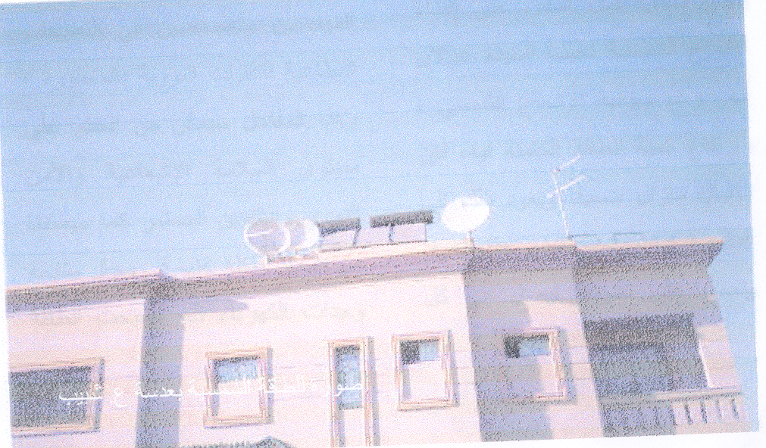

صورة للطاقة الشمسية بعدسة ع.شعيب

الخشب حيث يوفر طاقة حرارية أكبر و يدوم لمدة أطول، غير أن استهلاكه على هذا النحو يطرح سؤالا بيئيا خطيرا يناقض و يضرب في الصميم الشعبية المتنامية للنزعة البيئية خاصة في صفوف جمعية المجتمع المدنين و جوابا على سؤال موجه إلى أحد أرباب الحمامات العصرية الكائن بالمنظر العام حول الموضوع يقول إن أرباب الحمامات يتبنون عملية تناوب تقوم على زرع قطعة أرضية مقابل أخذ الخشب من قطعة أرضية أخرى، و هكذا بالتوالي إن هذه المساطر السلبية لاستعمال الطاقة تشير من جهة إلى أن البترول و الغاز الطبيعي يبقيان من أهم مصادر الطاقة ببلادنا في العصر الحالي، و يمثل النفط وحده 45 %من الطاقة المستهلكة و قد يصل إلى 63% إذا أضفنا إليه الغاز الطبيعي، علما أن أثمان البترول دائما في ارتفاع حيث ستصل إلى 100 دولار للبرميل الواحد بحلول عام 2050، مما يدفعنا إلى استغلال طاقات أخرى نظيفة و مربحة، ففي تصريح للسيد عبد الإله الديلمي )مهندس دولة بوزارة الطاقة و المعادن( بين فيه لنا أن المغرب يسعى في ظل ارتفاع فاتورة البترول إلى تنويع مصادر الطاقة عبر تطوير برنامج يرتكز على الطاقات المتجددة غير أن باقة الطاقة في المغرب ما زالت لم تكتمل في ظل اجتناب الانخراط في الخيار النووي من أجل إنتاج الكهرباء.

طاقات المستقبل:

تلعب الطاقات المتجددة كالطاقة الشمسية دورا رئيسيا في ضمان مصادر طاقية مستدامة لذا وجب استغلالها بشكل جيد خاصة و أنها متوفرة بكثرة في المغرب و يتم استغلالها بصورة مكثفة في البوادي و المناطق النائية كما جاء على لسان السيدة غزلان كحلاني المكلفة بتسيير متجر لبيع الألواح الشمسية في مقاطعة الإدريسية II، فعلى حد قولها هناك طاقة شمسية خاصة بتسخين المياه عبر مستقبلات شمسية و هناك طاقة شمسية خاصة بتوليد الكهرباء و نجدها غالبا في المناطق النائية. و عن سؤال يتعلق بمدى إقبال الناس على اقتناء الألواح تجيب السيدة غزلان أنه رغم مجانية الإشعاع الشمسي، و ارتفاع كمية الطاقة الكامنة فيه، فإن الإقبال ما زال ضعيفا و يعود ذلك إلى غياب إرادة سياسية تتبنى هذا الخيار و تعمل على تسويقه ليصل إلى كل الشرائح الاجتماعية سيما و أن هذه الطاقة تتميز بكونها مأمونة و غير ملوثة، شأنها في ذلك شأن الطاقة الناتجة عن الرياح، ذلك أن الرياح حاليا هي أكبر منتج للطاقة المتجددة، فالتوربينات الأوروبية يمكنها أن تولد طاقة تعادل ما تنتجه 35 محطة تعمل بإحراق الوقود، مما يفرض على الدولة المغربية في هذه الحالة تخصيص مساحات شاسعة لإقامة المراوح الهوائية في المناطق التي تكون فيها قوة الريح كافية، كما هو الحال لمنطقة الشمال و منطقة تازة و منطقة الصويرة.

الطاقة البديلة:
\
في تصريح السيد ع.الديلمي أبرز أن المغرب يقوم بعدة أبحاث كتأطير المهندسين متخصصين في التطبيقات القطاعية للتقنيات النووية بالمعمورة، و هذا المفاعل سيمكن من الحكم على مستوى السلامة الإشعاعية و الأمن النووي و التكوين المستمر كما سيمكننا من ضمان يقظة تقنية في مجال متابعة وحدات الكهرباء، فقد أصبحت الطاقة النووية اليوم خيارا لا محيد عنه لإنتاج الكهرباء بالمغرب في ظل الارتفاع الكبير الذي شهده الطلب على هذه المادة خلال السنوات الأخيرة. و على المستوى التنظيمي، أشار السيد الديلمي إلى أن الحكومة تدرس حاليا مشروعا يتعلق بالطاقة النووية كبديل أساسي و وحيد لإنتاج الطاقة و بكميات مهمة و بتكلفة مشجعة دون الزيادة في انبعاثات ثاني أوكسيد الكربون.
إن معضلة العالم المعاصر اليوم ليست في ندرة الماء و الهواء و حسب، بل في إيجاد بدائل مستديمة و نقية للطاقة، لأنها أصل لكل تقدم و تحرك في المستقبل في مختلف المجالات خصوصا الاقتصادية منها و التكنولوجية. فإذا كان اكتشاف الإنسان القديم للنار طفرة كبرى لضمان الحياة و الاستمرار، فإن البحث عن طاقات جديدة و متجددة كالطاقة النووية ذات الأغراض السليمة يعتبر أملا كونيا في عالم تتراجع فيه القوى الطاقية التقليدية.

